Durant cette séance, je me suis focalisé sur la tourelle de mon engin. J’ai donc passé la majorité de mon temps à dessiner les pièces de ma tourelle. J’avais d’abord pensé à faire un engin capable de tirer des balles de nerfs. J’ai pour cela pensé à réaliser une tourelle assez grosse, capable d’acquérir des munitions de rechange etc…

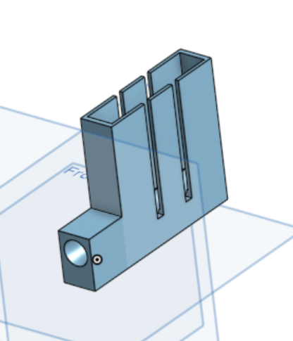

Malheureusement, je me suis rendu compte en notant les dimensions, qu’avec des munitions aussi longues que les nerfs par rapport à la taille de mon engin (environ 8cm pour une balle de nerf sans compter les moteurs permettant de les tirer), mon engin ne pourrait supporter un tel dispositif (environ 18cm de long apres l’avoir déjà agrandi une fois). Je me suis donc réorienté sur u autre type de munition, bien moins imposantes et tout aussi efficaces :

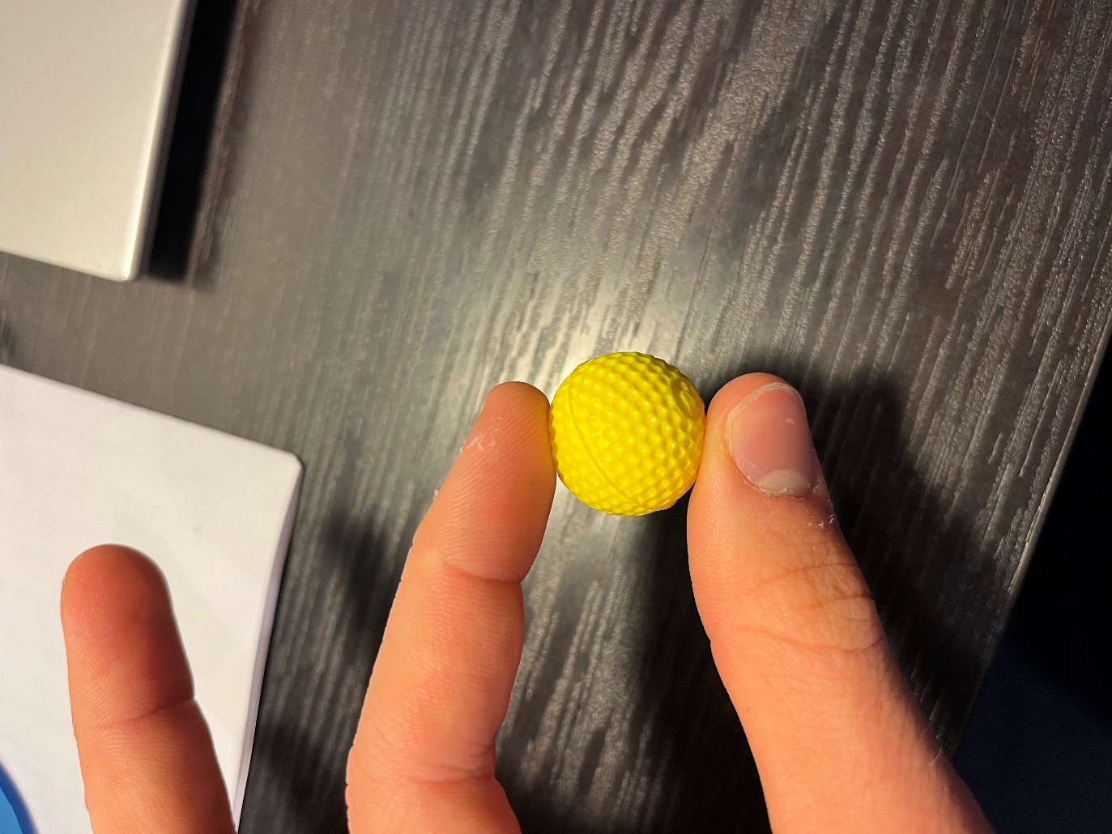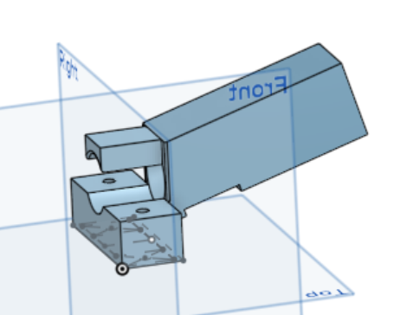

Des petites balles Nerf ! En effet, ces dernières étant bien plus compactes (2cm de diamètre), il m’est alors possible de réaliser un dispositif de taille bien plus modérée (8cm contre plus de 10cm pour l’ancien dispositif). Par ailleurs, le design de cette tourelle est plus en adéquation que l’ancien avec le reste de l’engin.

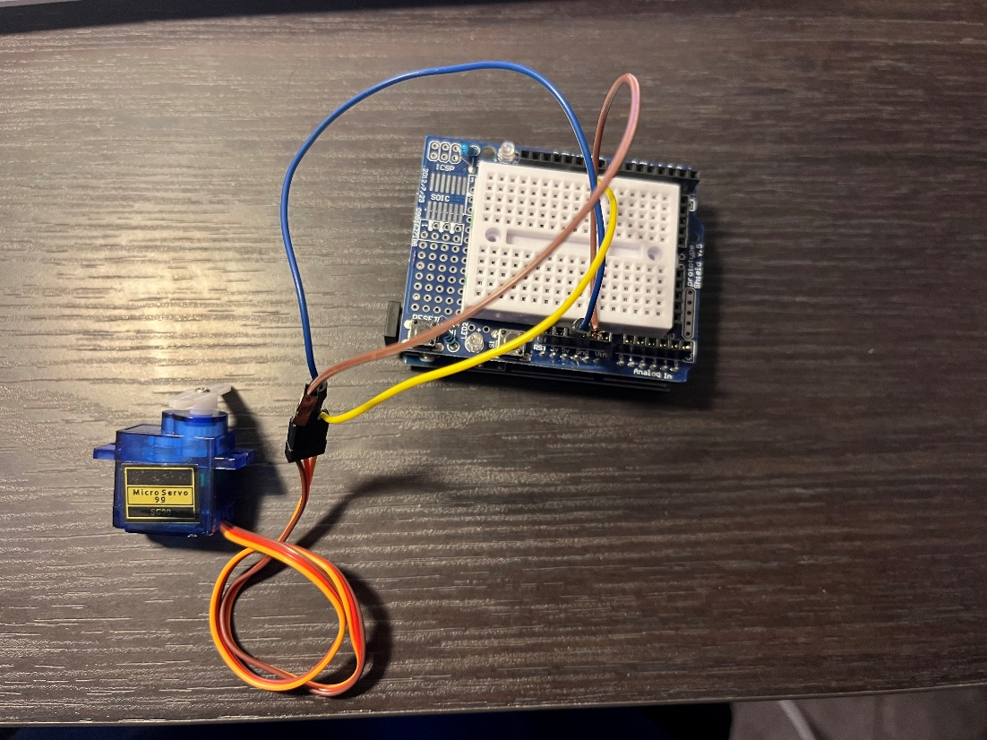Disposant d’encore un peu de temps en fin de séance, je me suis penché sur la récupération du matériel nécessaire pour ma tourelle : 2 moteurs cc ainsi qu’un servomoteur. J’ai ensuite pris connaissance du fonctionnement d’un servomoteur à l’aide de cours en ligne.

J’ai réalisé un programme simple que je modifierai par la suite car je souhaite utiliser le servomoteur pour envoyer une balle du chargeur vers les moteurs cc afin que ces derniers la projettent.

#include <Servo.h>

Servo monServo;

void setup() {

  // put your setup code here, to run once:

monServo.attach(9);

}

void loop() {

    for (int position = 0; position <=180; position ++){ // on crée une variable position qui prend des valeurs entre 0 à 180 degrés

        monServo.write(position);  // le bras du servomoteur prend la position de la variable position

        delay(15);  // on attend 15 millisecondes

    }

    for (int position = 180; position >=0; position --){ // cette fois la variable position passe de 180 à 0°

        monServo.write(position);  // le bras du servomoteur prend la position de la variable position

        delay(15);

    }

}

Durant la prochaine séance, il faudra donc que je réalise ma tourelle à l’aide d’une imprimante 3D au fab lab. J’aimerais par la même occasion fixer tous les moteurs nécessaires sur ma tourelle et coder leur bon fonctionnement.